Roméo Mess
Décès : 15 octobre 1926, Montréal, Québec.
Sépulture : 18 octobre 1926, paroisse de la Nativité,Montréal.
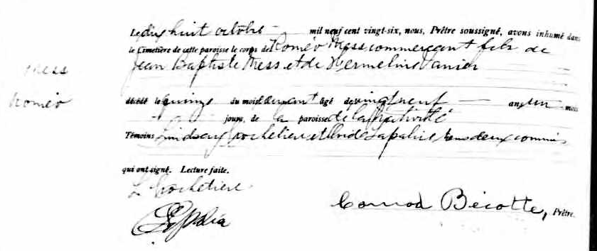

Le dix huit octobre mil neuf cent vingt-six, nous Prêtre soussigné, avons inhumé
dans le Cimetière de cette paroisse le corps de Roméo Mess, commerçant
Mess fils de Jean Baptiste Mess et de Herméline Vanier
décédé le quinze du mois courant âgé de vingt neuf ans un mois et quatre jours,
Roméo de la paroisse de la Nativité
Témoins Lindsay Crochetière et Ovide Lapalice tous deux commis qui ont signé.
Lecture faite.

L.Crochetière
O Lapalice Conrad Bécotte, prêtre

Référence : Fond Drouin

